


RG-PRIM-02-03
VERSIÓN 6
Colegio “Villa de las Flores” S.C.
“Ofreciendo una formación integral para toda la vida”
www.cvf.edu.mx

PLAN DE CLASE/NOTA TÉCNICA
NIVEL: secundaria 1

1.- NOMBRE DEL PROFESOR: ENRIQUE MONCIÑO SANDOVAL GRADO: .3 GRUPO: A -B
2.- ASIGNATURA: MÚSICA
3.- TRIMESTRE: 2
4.- SEMANA: 06-10 FEBRERO 2023
5.- TIEMPO:50 MIN
6.- TEMA: INICIACION MUSICAL.
7.- PROPÓSITOS: SOLFEO/REPERTORIO/HISTORIA

8.- COMPETENCIA: HISTORIA APORTACIONES PRINCIPALES A LA MUSICA DEL MONJE BENEDICTINO GUIDO DE AREZZO (NOMBR DE LAS NOTAS MUSICALES Y TETRA GRAMA)
9.- APRENDIZAJE ESPERADO: COMPRENDER LA NOTACION MUSICAL COMO LENGUAJE EVOLUTIVO Y LA NECESIDAD DE ESTE LENJUAJE DENTRO DE EL ESTUDIO DE LA MÚSICA.


10.- CONTENIDOS:E ESTUDIAR LA BIOGRAFIA DEL PEDAGOGO DE LA EDAD MEDIA GUIDO DE AREZZO, Y COMO DESARROLLÓ UN SISTEMA DE NOTACIÓN QUE PRECISA LA ALTURA DEL SONIDO MEDIANTE LÍNEAS Y ESPACIOS, ASÍ COMO POR LA DIFUSIÓN DE UN MÉTODO DE CANTO A PRIMERA VISTA BASADO EN LAS SÍLABAS UT, RE, MI, FA, SOL, LA
11.- RECURSOS:
EJEMPLOS DE NOTACION MUSICAL Y NOMBRE DE LAS NOTAS.
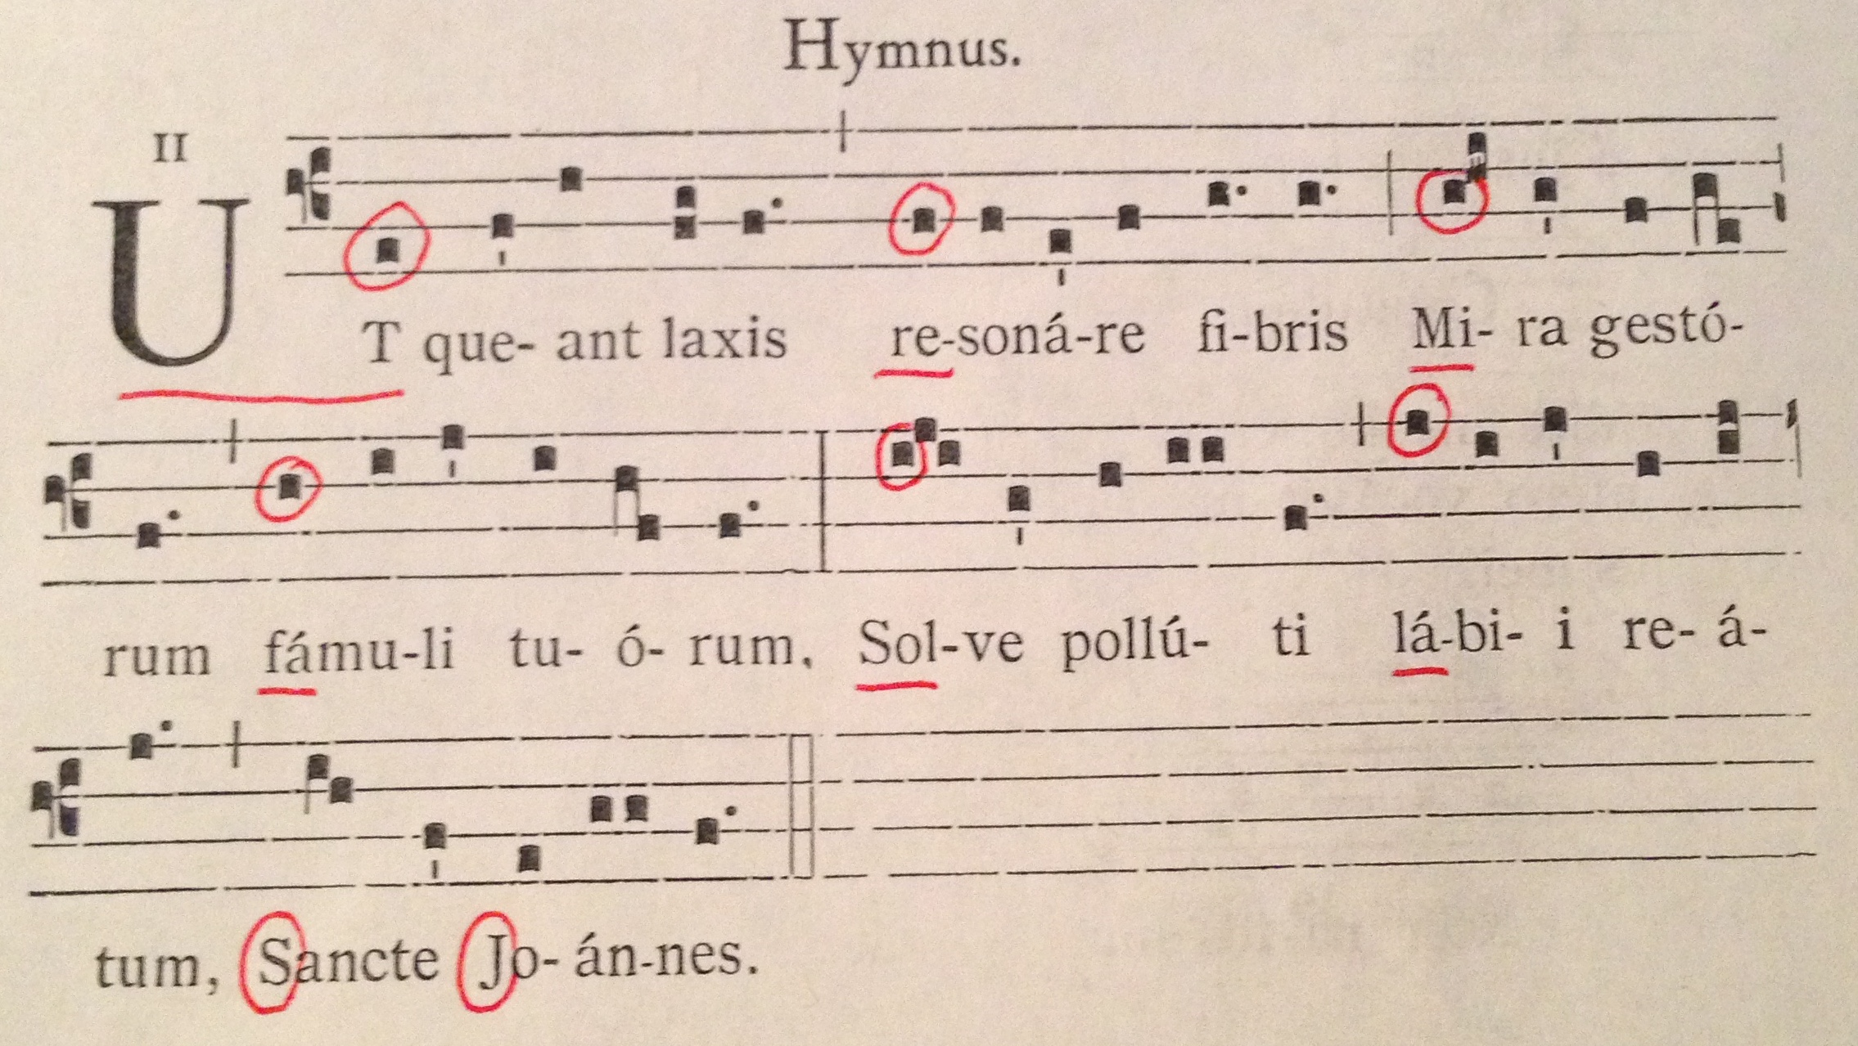

12.- MATERIALES: DE ORDEN VISUAL QUE EJEMPLIFICAN EL TRABAJO DEL MUSICÓLOGO GUIDO DE AREZZO. APRENDER LAS PRIMERAS NOTAS COMENZADO CON LA NOTA “UT” QUE AÑOS MAS TARDE GEOVANI BATISTA DONI CAMBIARIA POR LA NOTA “DO”

14.- IMPLEMENTACIÓN DE ACCIONES DEL P.E.M.C. EN PROCESO.

15.- INICIO: VISUALMENTE IDENTIFICAR ELEMENTOS BASICOS DE LA NOTACION MUSICAL ANTES DE LA EXISTENCIA DEL TETRAGRAMA. EL SIGUIENTE EJEMPLO MUSTRA UNA TECNICA PARA MEMORIZAR LA ALTURA DE LAS NOTAS MUSICALES.


- Actividad rompe hielo: INVESTIGA CUEL ES EL NOMBRE COMPLETO DEL TRATADO QUE ESCRIBIO GUIDO DE AREZZO COMIENZA CON LA PALABRA: MICROLOGUS
- Preguntas introductorias: ¿EXPLICA QUE ES LA SOLMISASION?

16.- DESARROLLO: ANTOTAR EN TU CUADERNO LOS CONCEPTOS BASICOS ANTES MENCIONADOS.

17.- CIERRE:
Actividad y Tipo de organización: Individual ( X ) Equipo ( ) Grupal ( )
SE PREGUNTA ALEATORIAMENTE 3 SIMBOLOS DE UNA PARTITURA
18.- EVALUACIÓN: Autoevaluación ( ) Coevaluación ( ) Heteroevaluación ( X )
SE EVALUA LA CPMPENCION DE LA TERMINOLOGIA TECNICA.
- ACTITUDINAL:
- CONCEPTUAL: INVESTIGA LOS CONCEPTOS DE TRAGRAMA, NEUMAS, ALTURA MUSICAL,

- PROCEDIMENTAL: ELABORA UN COMPARATIVO ENTRE EL TETRAGRAMA DE GUIDO DE AREZO Y EL PENTAGRAMA DE NUESTROS DIAS INCLUYE NEUMAS Y NOTAS MUICALES RESPECTIVAMENTE.
- 19.- TAREA:
TODAS LAS TAREAS Y EJEMPLOS DEBEN ANORSE EN EL CUADERNO DE MÚSICA
CON ESPECIAL ENFASIS EN LAS ILUSTRACIONES ADEMAS DE HACER LOS EJERCICIOS EN SU INSTRUMENTO CASA TODOS LOS DIAS AL MENOS 30 MINUTOS.

VoBo. Dirección Escolar VoBo. Profesor

